**Министерство образования Российской Федерации**

**Пензенский государственный университет**

**Кафедра „Вычислительная техника“**

**ОТЧЕТ**

по лабораторной работе №4

по курсу „Логика и основы алгоритмизации в инженерных задачах“

на тему „Бинарное дерево поиска“

Выполнили студенты группы 23ВВВ1 :

Жиганов Н.Д.

Видяев А.А.

Приняли:

д.т.н. доцент Митрохин М.А.

к.т.н. доцент Юрова О.В.

Пенза 2024

**Цель работы.**

Изучить бинарные деревья поиска и научиться работать с ними.

**Задание.**

**Задание 1**:

Реализовать алгоритм поиска вводимого с клавиатуры значения в уже созданном дереве.

**Задание 2**:

 Реализовать функцию подсчёта числа вхождений заданного элемента в дерево

**Задание 3**:

Изменить функцию добавления элементов для исключения добавления одинаковых символов.

**Задание 4**:

Оценить сложность процедуры поиска по значению в бинарном дереве.

**Ход работы:**

**1)**

Изучили бинарные деревья поиска и как они работают, на основе полученных знаний написали функцию find которая ищет элемент в бинарном дереве и при нахождении пишет что элемент найден или не найден если его нет в дереве.

**2)**

Доработали функцию find, добавив в неё счётчик а также изменили логику цикла.

**3)**

Совместили функцию добавления элемента с функцией поиска внутри дерева чтобы при попытке добавления нового элемента сначала производился его поиск в дереве и если его нет то элемент будет добавлен, в противном случае элемент не будет добавлен.

**4)** Сложность процедуры поиска по значению в бинарном дереве в общем виде изменяется по формуле О(log2(n)). n = количество элементов в дереве. В вырожденном дереве сложность будет больше т.к. она постепенно возрастает из-за наличия лишь одной ветви О(n).

**Результат:**

**1)**

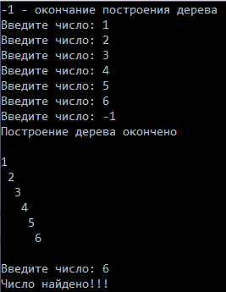

**2)**

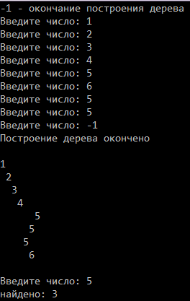

**3)**

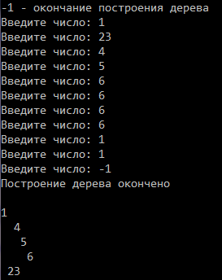

**Вывод:**

В ходе лабораторной работы мы изучили бинарные деревья поиска и научились работать с ними.